NAMA : APRIANI BATADI
NIM : 05301425092

- Gunakan mkdir untuk membuat folder : document/, images/, archives/, logs/.
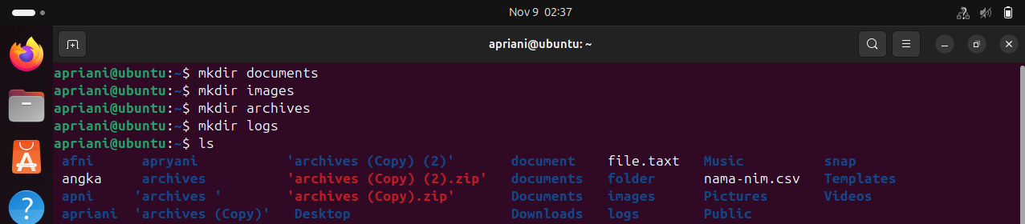

Output//:
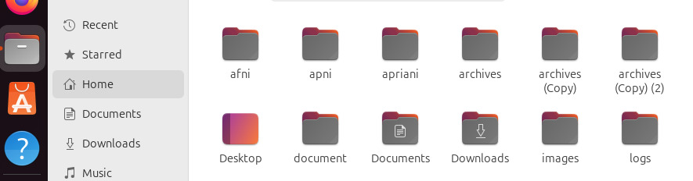

- Buat 20+ file sample dengan touch dan echo
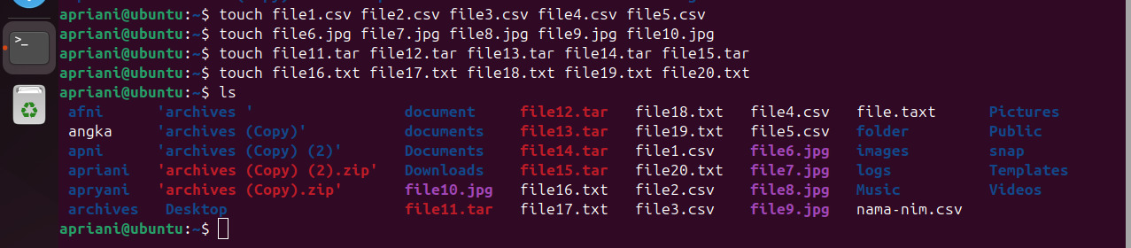

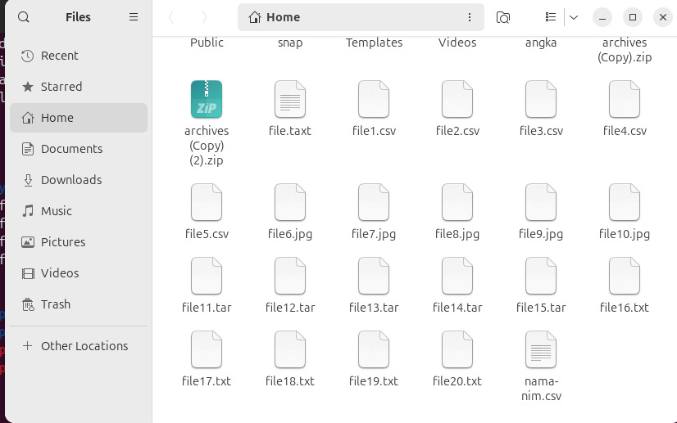
Output//:
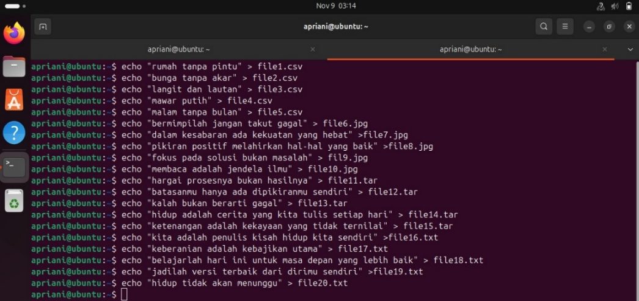

ouput//:
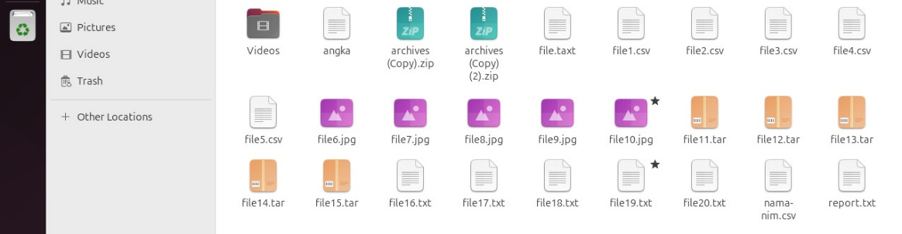

- Tulis script yang menggunakan find, mv dan cp untuk memindahkan file ke folder yang sesuai berdasarkan ekstensi
- find
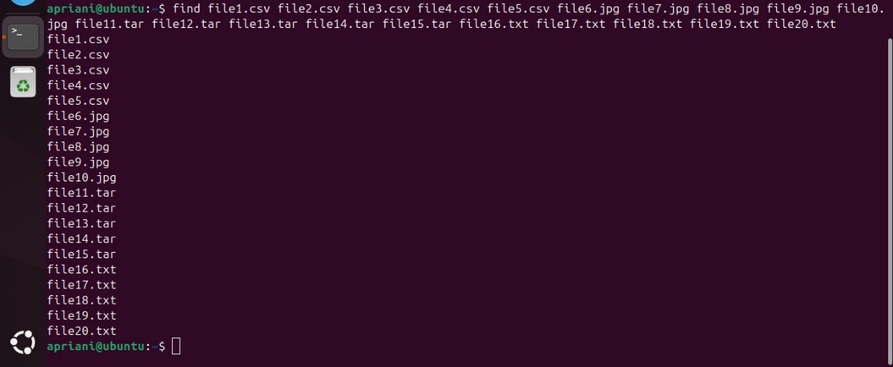

- mv
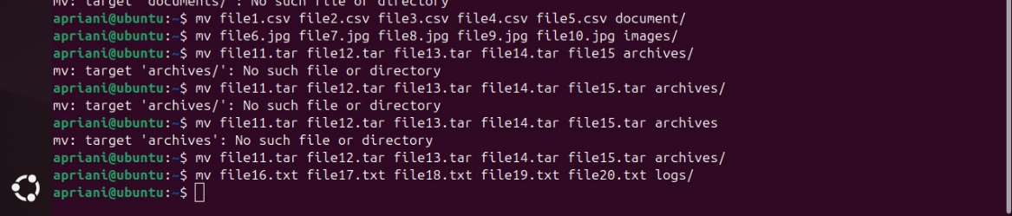

output// :
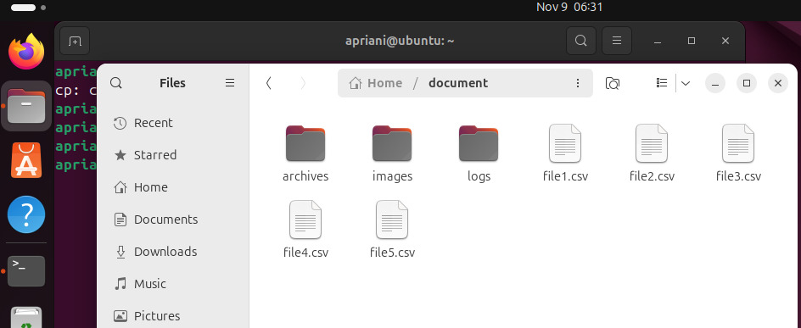

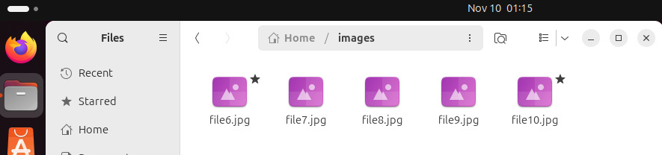

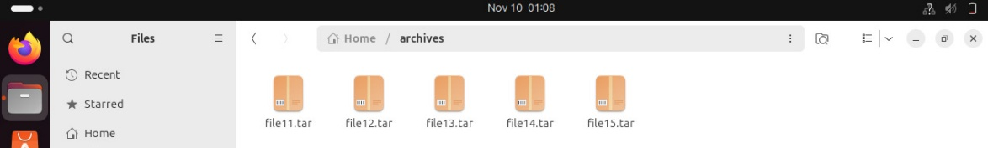

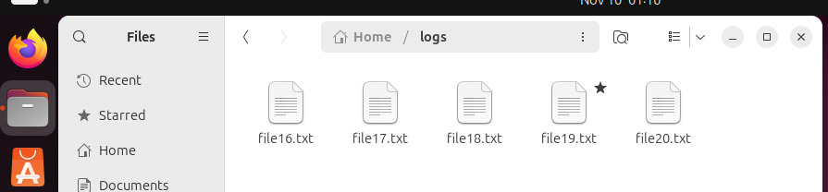

- cp
//output:

- implementasikan pencarian file menggunakan fine dan grep buat fungsi untuk mencari berdasarkan nama, ukuran, dan konten
- pencarian file berdasarkan nama
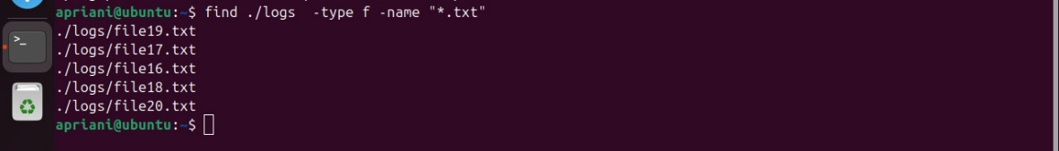

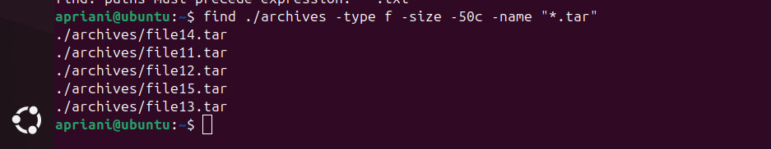
- Pencarian file berdasarkan ukuran

- Pencarian file berdasarkan konten

- Gunakan ls, wc, dua dan piping untuk membuat laporan statistik file sistem. Output ke file report.txt
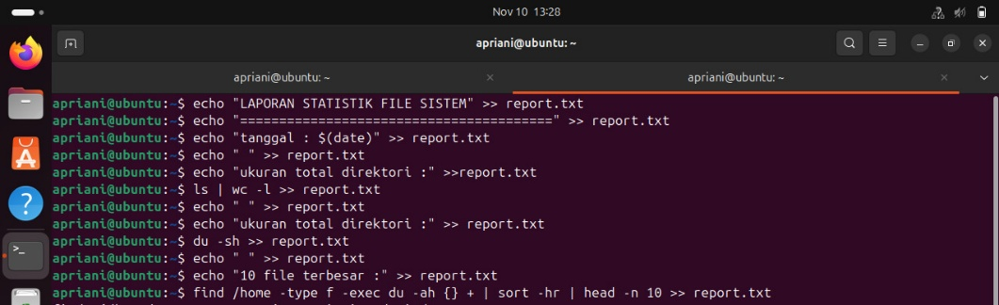

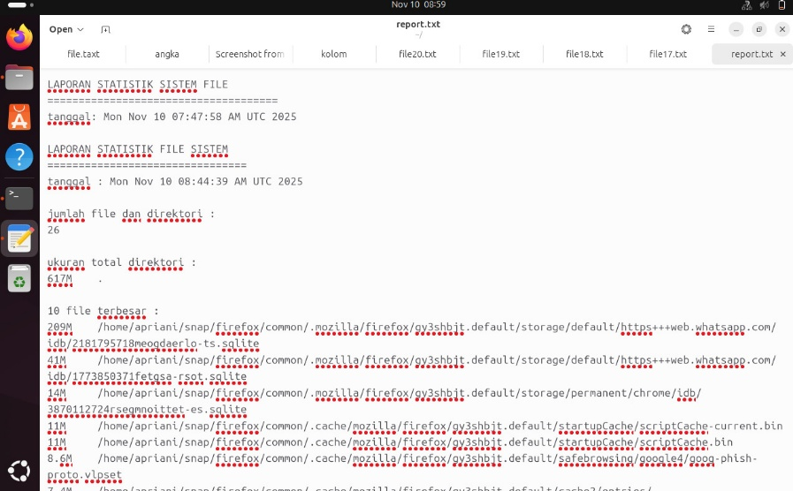
output//:

